**ỨNG DỤNG BẢN ĐỒ SỐ HÓA CƠ SỞ DỮ LIỆU DOANH NGHIỆP, SẢN PHẨM, HỖ TRỢ XÚC TIẾN THƯƠNG MẠI**

# **YÊU CẦU CHỨC NĂNG**

## **Module tìm đường**

Module cung cấp cho người dùng khả năng hiển thị đường đi từ điểm xuất phát đến địa chỉ doanh nghiệp trên bản đồ. Người dùng có thể thay đổi điểm xuất phát và điểm đến hay thay đổi đường đi bằng thao tác với **marker** trên bản đồ.

## **Module tìm kiếm địa chỉ**

Module cung cấp công cụ để người dùng tìm kiếm địa chỉ doanh nghiệp trên bản đồ, người dùng cung cấp các thông tin tìm kiếm như:

* Tên doanh nghiệp
* Địa chỉ doanh nghiệp
* Mã số thuế
* Loại hình kinh doanh
* Khu vực

Từ các tiêu chí tìm kiếm được cung cấp bởi người dùng, ứng dụng sẽ đưa thông tin lên hệ thống xử lý và trả về kết quả liên quan. Kết quả được hiển thị dưới dạng các **marker** trên bản đồ.

## **Module hiển thị địa chỉ gần nhất**

Module này sẽ hiển thị các **marker** đại diện cho doanh nghiệp gần nhất so với vị trí hiện tại của người dùng. Các vị trí này được hiển thị dựa theo thuật toán của ứng dụng dựa trên lịch sử sử dụng của người dùng

## **Module đánh giá, review**

Module cho phép người dùng có thể đánh giá doanh nghiệp bằng cách chấm điểm xếp hạng. Ngoài ra người dùng có thể ghi đánh giá của bản thân về doanh nghiệp. Các đánh giá sẽ được hệ thống kiểm duyệt và hiển thị trên màn hình thông tin chi tiết của doanh nghiệp

## **Module cung cấp hình ảnh**

Module cho phép người dùng tải ảnh lên từ trong máy của mình lên ứng dụng để cung cấp cho người dùng khác thông tin hình ảnh của doanh nghiệp.

Các hình ảnh được tải lên sẽ được kiểm duyệt. Nếu được kiểm duyệt hình ảnh sẽ được hiển thị trên trang thông tin chi tiết của doanh nghiệp.

## **Module chia sẻ thông tin**

Cung cấp tính năng chia sẻ thông tin qua: tin nhắn, email, SMS, tài khoản mạng xã hội, … Giúp thông tin được phổ biến rộng rãi

## **Module ghi nhớ địa điểm**

Ứng dụng cho phép người dùng quản lý đại điểm theo các thẻ nhớ (bookmark) do người dùng tự định nghĩa. Giúp người dùng dễ dàng tra cứu địa chỉ trong tương lai.

## **Module lịch sử tìm kiếm**

Ngoài việc ghi nhớ địa điểm ứng dụng còn có chức năng ghi lại lịch sử tìm kiếm. Khi người dùng tìm kiếm địa điểm, dựa vào từ khóa tìm kiếm ứng dụng sẽ tự động hiển thị ra các địa chỉ gợi ý từ trong lịch sử tìm kiếm giúp người dùng tra cứu địa chỉ dễ dàng.

# **MÔ HÌNH ỨNG DỤNG**

## **Mô tả**

Ứng dụng sẽ được xây dựng trên hai nền tảng phổ biến nhất hiện nay là: Android và iOS.

Để người dùng có thể tra cứu và tìm kiếm thông tin một cách nhanh chóng, dễ dàng và chính xác điều bắt buộc phải có đó là một bộ dữ liệu chính xác và đầy đủ các thông tin về doanh nghiệp và sản phẩm. Bộ dữ liệu này được lưu trên Web Server có địa chỉ ip trỏ về cho phép ứng dụng có thể lấy dữ liệu về và hiển thị trên màn hình.

Ứng dụng sẽ thông qua một cầu nối là Web API để lấy dữ liệu từ bộ dữ liệu được cài đặt trên Web Server.

Các thao tác trên bản đồ của ứng dụng như việc: vẽ đường, hiển thị điểm xuất phát, đích đến,… sẽ được thực hiện bởi dịch vụ GoogleMap được cung cấp bởi Google. Do vậy, ngoài các thông tin chính thống về doanh nghiệp như tên, lĩnh vực kinh doanh, người đại diện, … Để có thể tương tác hiệu quả với bản đồ mỗi bản ghi cần có thêm một tọa độ địa lý chính xác.

## **Mô hình**

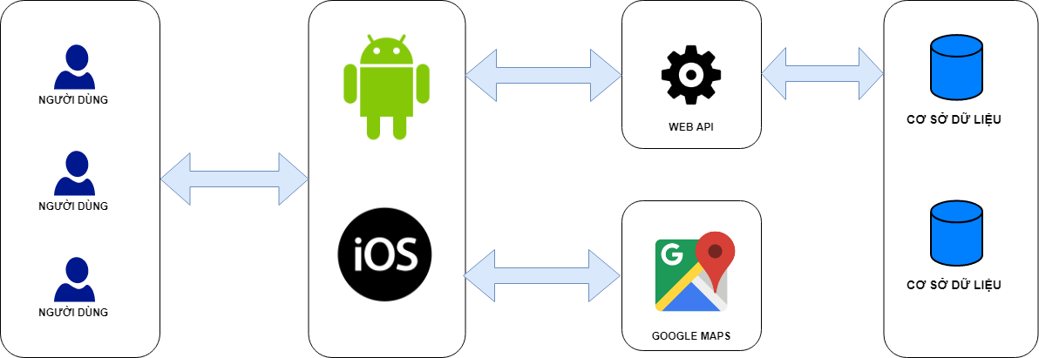

Mô hình tương tác giữa các thành phần trong ứng dụng

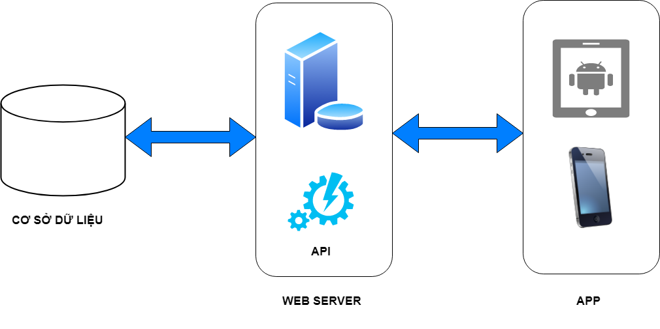

Mô hình cài đặt